Выполнил: Коваленко Максим 3группа
Пакет документов по проекту внедрения ИС для ООО «КвикШоп»

Код проекта: QS- 2024
Версия документа: 1.0
Дата создания: 26.05.2024
Статус: На согласовании у Заказчика

1. Предварительная информация

1.1. Краткая информация о компании (профиль клиента)
ООО «КвикШоп» является розничным онлайн-продавцом электроники и аксессуаров, работающим на территории Воронежа и Воронежской области. Компания закупает товары у российских дистрибьюторов и производителей и реализует их через собственный интернет-магазин и маркетплейсы.

В настоящее время в компании работают 18 человек. Основные бизнес-процессы включают: закупки, приемку товара, управление складом, онлайн-продажи, доставку и клиентское обслуживание.

Рост объема заказов выявил проблемы в существующих процессах: использование разрозненных систем (Excel, 1С) приводит к ошибкам в учете товаров, задержкам обработки заказов и снижению удовлетворенности клиентов.

Контактная информация:
Адрес: 394000, г. Воронеж, ул. Кольцовская, д. 55
Телефон: (473) 222-33-44
Контактные лица:
- Генеральный директор - Иванов Петр Сергеевич, тел.: 8-900-555-11-22
- Финансовый директор - Сидорова Ольга Викторовна, тел.: 8-900-666-33-44
- Менеджер по IT - Козлов Алексей Дмитриевич, тел.: 8-900-777-55-66

1.2. Цели проекта
Основными целями проекта автоматизации являются:
- Разработка и внедрение информационной системы интернет-магазина
- Автоматизация процессов управления заказами и складом
- Повышение эффективности работы всех подразделений компании
- Обеспечение ведения учета в единой информационной системе
- Улучшение качества обслуживания клиентов

1.3. Подразделения и пользователи системы
- Отдел закупок (2 чел.)
- Отдел продаж (3 чел.)
- Складской комплекс (6 чел.)
- Служба доставки (2 чел.)
- Бухгалтерия (2 чел.)
- Маркетинг (2 чел.)
- Администрация (2 чел.)
- IT-отдел (1 чел.)

2. Видение выполнения проекта и границы проекта

В рамках проекта развертывание новой системы предполагается осуществить в следующих подразделениях:
- Отдел продаж
- Отдел маркетинга
- Отдел логистики
- Отдел закупок
- Складской комплекс
- Бухгалтерия (в части учета закупок, продаж, поступлений и платежей)

Не рассматривается в границах проекта автоматизация учета основных средств, расчета и начисления заработной платы, управления кадрами.

Количество рабочих мест пользователей - 22.

3. Отчет об обследовании

3.1. Анализ существующего уровня автоматизации

Список программного обеспечения, используемого компанией на момент обследования:

- 1С:Бухгалтерия 8.3 для ведения бухгалтерского учета
- MS Excel для учета заказов, остатков товаров и планирования продаж
- Google Sheets для совместной работы с данными
- Сайты служб доставки (СДЭК, Boxberry) для оформления доставки
- Телефон и email для общения с клиентами

Основные характеристики:
Параметр | Значение
Количество рабочих станций всего | 25
Количество сотрудников IT-отдела | 1 (сист. Администратор)
Количество ПК, одновременно работающих в сети | 18
Наличие и форма связи с удаленными объектами | VPN-соединение со складом
Количество рабочих станций на удаленном объекте | 3 (На складе)
Характеристики компьютеров | Соответствуют минимальным требованиям ПО
Операционная система | Windows 11
Используемое программное обеспечение | 1С:Бухгалтерия 8.3, MS Excel, Google Sheets, сайты служб доставки (СДЭК, Boxberry)
Системы которые представляется возможным оставить без изменения | 1С:Бухгалтерия 8.3 (для бухгалтерского и налогового учета)

3.2. Общие требования к информационной системе

Основные требования к системе:
1. Единое информационное пространство для всех подразделений
2. Разграничение прав доступа в соответствии с должностными обязанностями
3. Возможность удаленного доступа к системе
4. Управление товарными запасами в реальном времени
5. Интеграция с интернет-магазином и маркетплейсами
6. Автоматизация процессов обработки заказов
7. Управление взаиморасчетами с поставщиками и клиентами
8. Формирование управленческой отчетности в различных разрезах
9. Интеграция со службами доставки и онлайн-кассами

3.3. Формы документов

Система должна формировать следующие документы:
- Счет на оплату
- Товарная накладная (ТОРГ-12)
- Счет-фактура
- Универсальный передаточный документ (УПД)
- Задание на сборку заказа
- Отчеты по продажам и остаткам
- Отчеты по дебиторской и кредиторской задолженности

3.4. Описание системы учета

Учетная политика компании:
- Выручка от реализации определяется по моменту отгрузки товаров
- Товары оцениваются по себестоимости первых по времени приобретения (ФИФО)
- Используется типовой план счетов бухгалтерского учета

Основные используемые счета:
- 41.01 "Товары на складах" (аналитика: Номенклатура, Склад, Партия)
- 62.01 "Расчеты с покупателями" (аналитика: Контрагент, Договор)
- 60.01 "Расчеты с поставщиками" (аналитика: Контрагент, Договор)
- 44.01 "Издержки обращения" (аналитика: Статьи затрат)

3.5. Описание справочников

Примеры структуры кодирования:
Справочник "Клиенты" (CL):
1-й уровень: CL — префикс справочника.
2-й уровень: Тип клиента (ES — интернет-магазин электроники, RT — ритейлер, IN — частное лицо, CP — корпоративный клиент).
3-й уровень: Порядковый номер клиента в системе (5 знаков).
Справочник "Поставщики" (SUP):
1-й уровень: SUP — префикс справочника.
2-й уровень: Тип поставщика (EL — электроника, AC — аксессуары, GD — гаджеты).
3-й уровень: Порядковый номер поставщика (5 знаков).
Справочник "Партнеры" (PT):
1-й уровень: PT — префикс справочника.
2-й уровень: Тип партнера (TC — транспортная компания, PO — почтовый оператор, MP — маркетплейс, FL — курьер-фрилансер).
3-й уровень: Порядковый номер партнера (5 знаков).
Справочник "Договоры" (DG):
1-й уровень: DG — префикс справочника.
2-й уровень: Тип договора (SHP — на доставку, SUP — на поставку, MPL — с маркетплейсом, RNT — на аренду).
3-й уровень: Порядковый номер договора (5 знаков).

Фрагменты справочников
Справочник | Код | Наименование
Клиенты | CL_ES_00001 | ООО "Ситилинк" (интернет-магазин)
 | CL_IN_00002 | Петров Иван Сергеевич (частное лицо)
Поставщики | SUP_EL_00001 | ООО "Электроникс" (электроника)
 | SUP_AC_00002 | ООО "ГаджетПро" (аксессуары)
Партнеры | PT_TC_00001 | ООО "СДЭК" (транспортная компания)
 | PT_MP_00002 | ООО "Яндекс.Маркет" (маркетплейс)
Договоры | DG_SHP_00001 | Договор на доставку с ООО "СДЭК"
 | DG_SUP_00002 | Договор поставки с ООО "Электроникс"

3.6. Организационная диаграмма

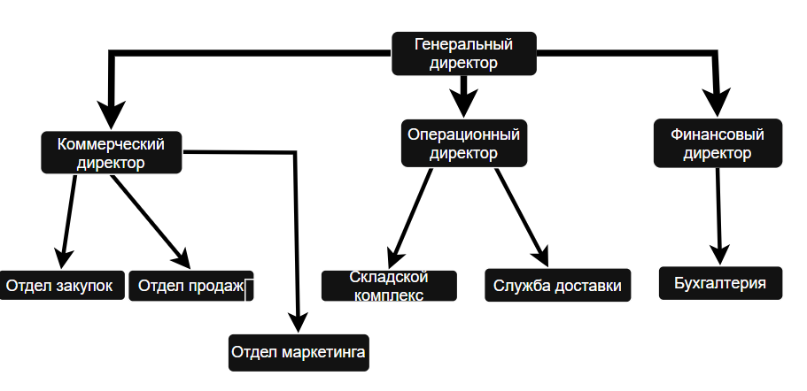

3.7. Автоматизируемые бизнес-процессы

Основные бизнес-процессы компании:
1-ЗКП - Закупки товаров
2-ПРД - Продажи товаров
3-СКЛ - Складской учет
4-ДСТ - Доставка товаров
5-ВЗР - Взаиморасчеты
6-ОТЧ - Формирование отчетности

3.8. Описание бизнес-процессов

Бизнес-процесс 2-ПРД "Продажи товаров"
Цель: Обеспечение обработки заказов от клиентов
Участники: Менеджер по продажам, Клиент, Система
Основные этапы:
1. Получение заказа от клиента через сайт или телефон
2. Проверка наличия товара на складе
3. Подтверждение заказа и согласование условий доставки
4. Формирование счета на оплату
5. Контроль оплаты и передача заказа на сборку

Бизнес-процесс 3-СКЛ "Складской учет"
Цель: Обеспечение учета товарных запасов
Участники: Кладовщик, Система
Основные этапы:
1. Приемка товара от поставщиков
2. Размещение товара на местах хранения
3. Сборка заказов согласно заданиям
4. Отгрузка собранных заказов
5. Проведение инвентаризаций

3.9. Отображение на типовую систему

Для автоматизации деятельности компании рекомендуется использование типовой конфигурации "1С:Управление торговлей" с дополнительной доработкой следующих модулей:
- Модуль интеграции с интернет-магазином
- Модуль работы с маркетплейсами
- Модуль управления доставкой
- Модуль формирования отчетности

Требуется интеграция с:
- Сайтом интернет-магазина
- Платформами маркетплейсов (Wildberries, Ozon)
- Службами доставки (СДЭК, Boxberry)
- Онлайн-кассой
- Системой SMS-оповещений

Настоящий документ содержит предварительные результаты обследования деятельности ООО «КвикШоп» и подлежит согласованию со всеми заинтересованными сторонами.

Бизнес–модель предприятия
Контекстная диаграмма:
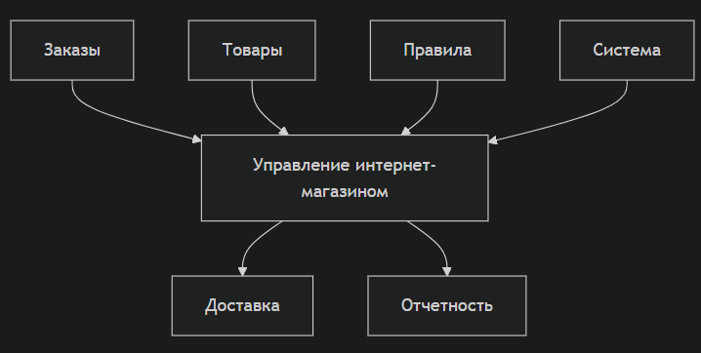

Диаграмма декомпозиции:
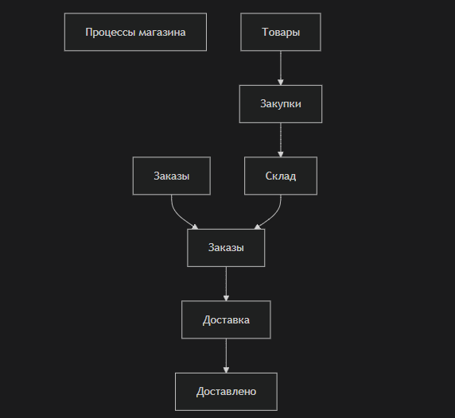

4.Use-case диаграмма

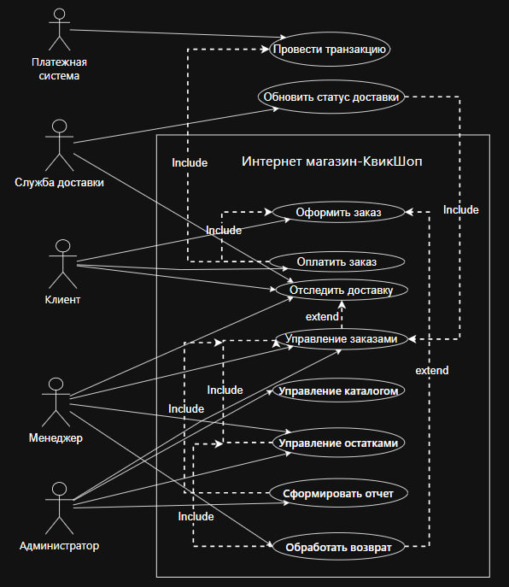

5. Sequence диаграмма

Диаграмма последовательности: "Оформить заказ"
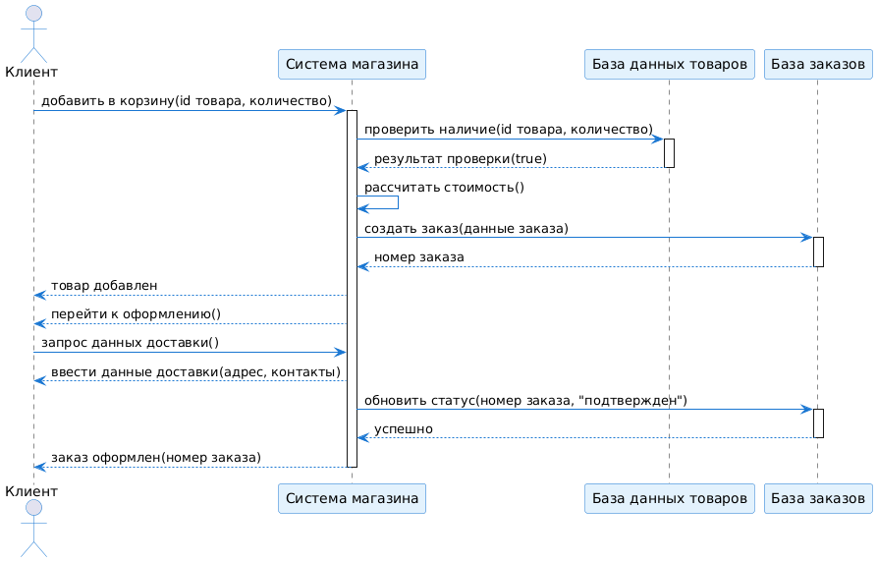

Диаграмма последовательности: "Оплатить заказ"

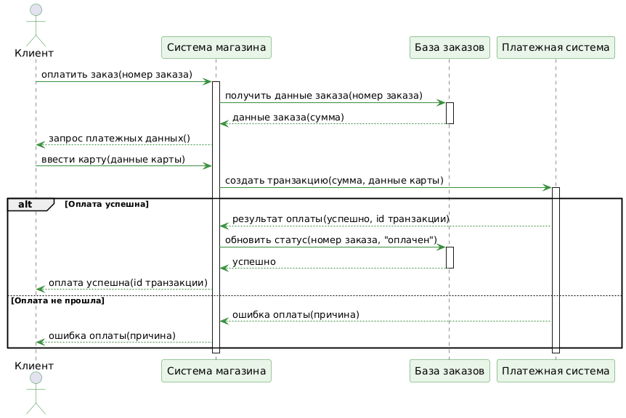

Диаграмма последовательности: "Обработать возврат"
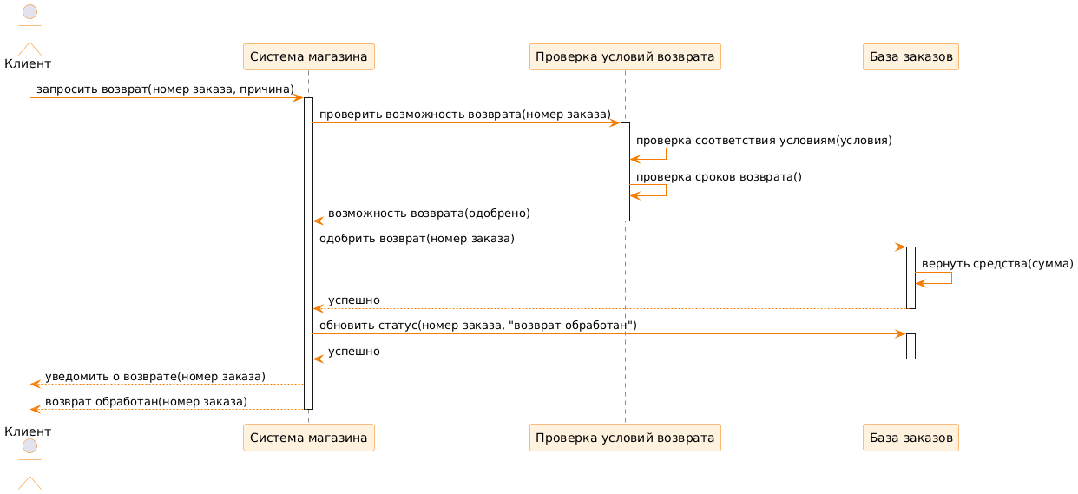

6.Communic диаграмма

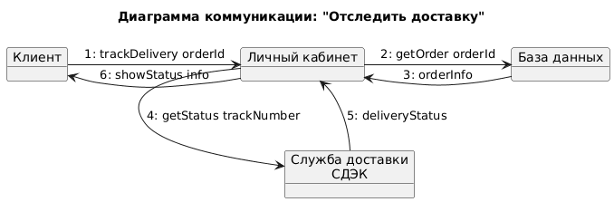

7. Диаграмма классов
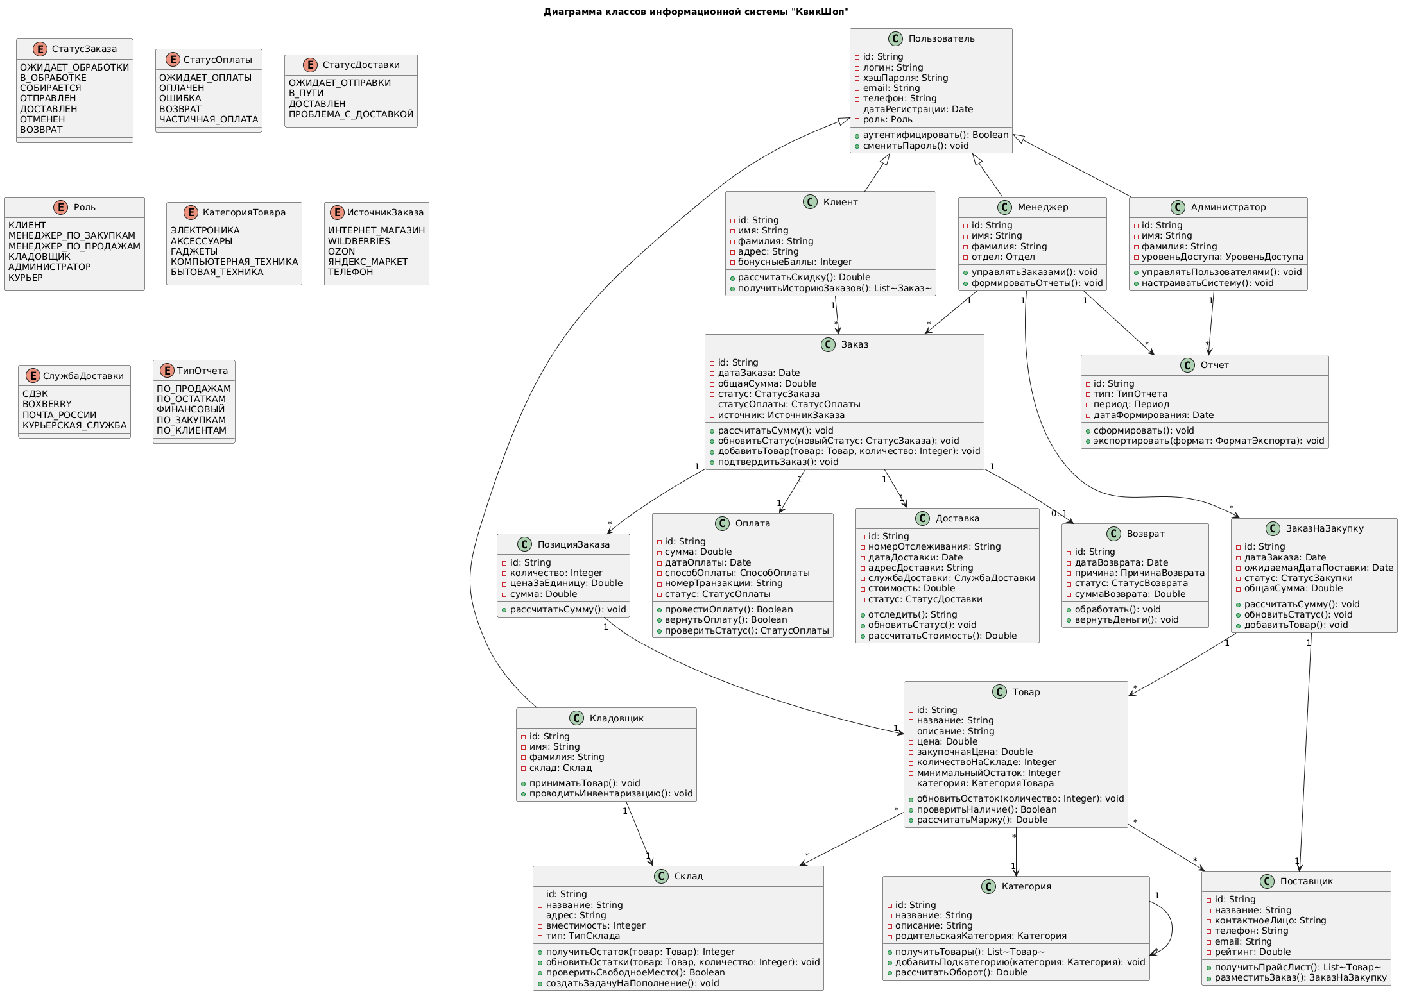

8. Диаграмма activity
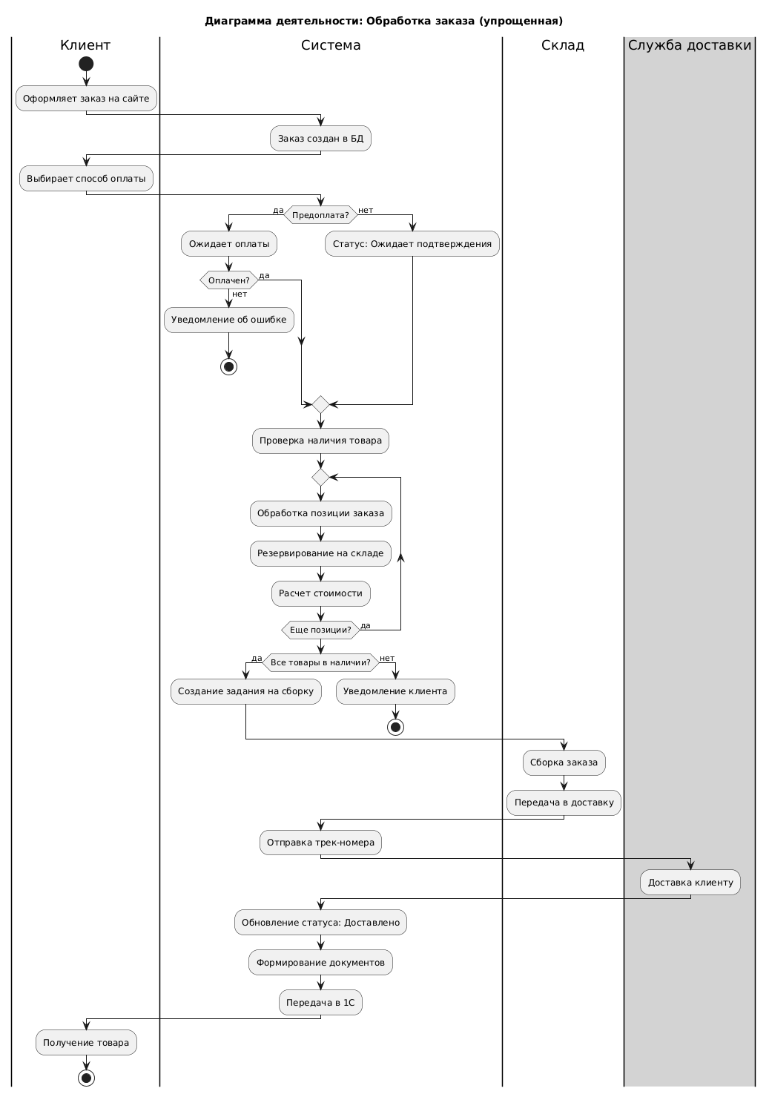

9 Диаграмма State

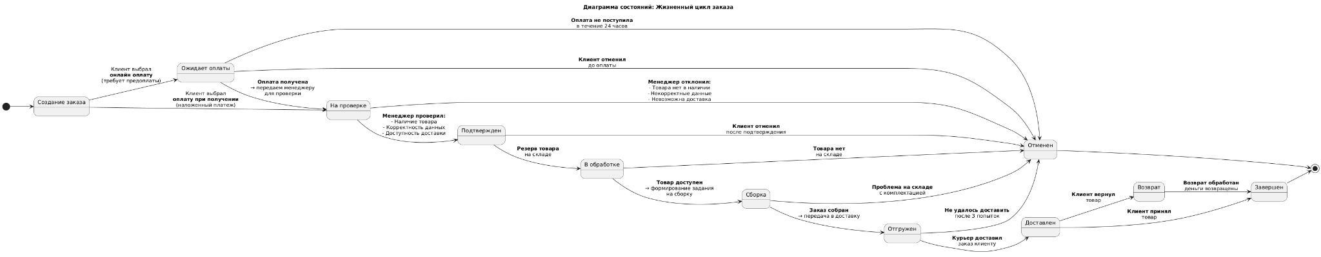

10. Диаграмма component

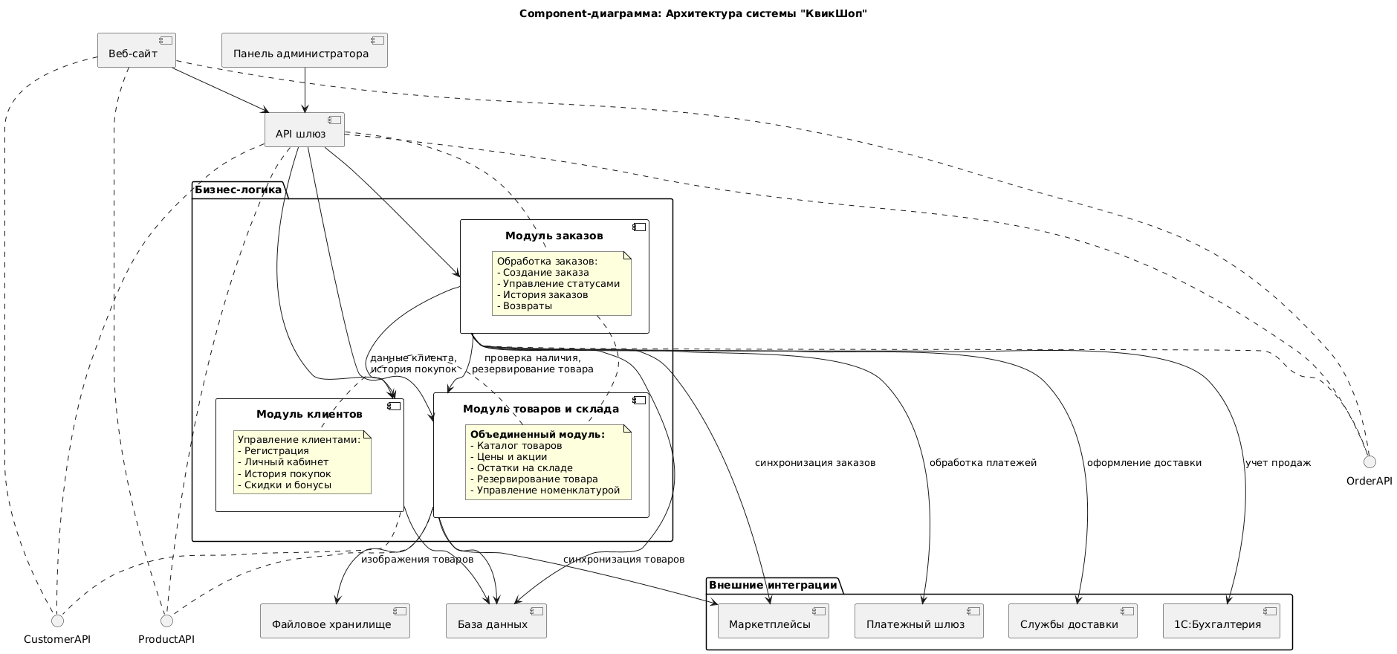

11. Диаграмма deployment

